**Bài tập thực hành 05**

Làm quen với Github

1. Bạn theo link sau: <https://www.techrepublic.com/article/how-to-install-github-desktop/>, theo hướng dẫn trong link để tiến hành cài đặt git trên máy.

1. Bạn hãy tìm hiểu và liệt kê những lợi ích của git và github.

* Những lợi ích của git:
* **Khả năng phân nhánh:**
* Git cho phép tạo và quản lý các nhánh (branches) dễ dàng.
* Các nhánh giúp phân chia công việc, làm việc song song và hợp nhất code một cách linh hoạt.
* Đặc biệt, tính năng này hỗ trợ teamwork và quản lý task hiệu quả hơn.
* **Phát triển phân tán:**
* Git là hệ thống quản lý phiên bản phân tán, mỗi developer có thể làm việc độc lập trên local repository.
* Khả năng phát triển phân tán giúp tăng hiệu suất và không phụ thuộc vào kết nối mạng.
* Khi một developer làm việc trên branch riêng, không ảnh hưởng đến các developer khác.
* **Pull Requests (PRs) – Đề xuất hợp nhất:**
* Git sử dụng pull requests để cải thiện quy trình làm việc.
* PRs cho phép developer yêu cầu hợp nhất code từ branch của họ vào repository chính.
* PRs giúp thảo luận và kiểm tra code trước khi hợp nhất.
* **Tốc độ và hiệu suất:**
* Git nhanh và hiệu quả, hỗ trợ dự án bất kể kích thước.
* Có khả năng tạo branch nhanh chóng và sử dụng staging area tiện lợi.
* Tính phân tán giúp làm việc mà không cần kết nối mạng.
* **Tiết kiệm chi phí:**
* Git là mã nguồn mở và miễn phí, giúp giảm chi phí cho tổ chức.
* Developer có thể sử dụng Git mà không phải trả phí bản quyền.
* Những lợi ích của github:
* **Quản lý source code dễ dàng**:
* GitHub cho phép bạn lưu trữ mã nguồn, quản lý các phiên bản và theo dõi sự thay đổi qua các phiên bản.
* Các nhánh (branches) giúp phân chia công việc và kiểm tra tích hợp code một cách linh hoạt.
* **Theo dõi sự thay đổi qua các phiên bản**:
* GitHub ghi lại lịch sử commit, cho phép bạn xem chi tiết về các thay đổi và ai đã thực hiện chúng.
* Điều này giúp theo dõi sự phát triển của dự án và tìm ra nguyên nhân khi có lỗi.
* **Markdown**
* GitHub hỗ trợ viết bài viết, tài liệu bằng Markdown.
* Markdown là ngôn ngữ đánh dấu đơn giản, giúp bạn tạo ra các tài liệu dễ đọc và đẹp mắt.
* **Chứng tỏ bạn là ai**:
* GitHub profile của bạn là một phần quan trọng trong cộng đồng lập trình.
* Nó cho thấy kỹ năng, dự án bạn đã tham gia và sự đóng góp của bạn.
* **Cải thiện kỹ năng code, theo dõi lỗi:**
* Học từ các dự án mã nguồn mở trên GitHub.
* Theo dõi và tham gia vào việc sửa lỗi, cải thiện code.
* **Mở rộng mối quan hệ**
* GitHub là nơi gặp gỡ các nhà phát triển trên toàn thế giới.
* Bạn có thể chia sẻ kinh nghiệm, học hỏi từ những người khác.

1. Repositories trong github là gì (Tham khảo [1])? Có thể chứa được tối đa dung lượng bao nhiêu miễn phí? Cho biết kích thước tập tin lớn có thể tải lên repository github. Tham khảo ở[2], bạn hãy tạo 1 repository với tên là mã số sinh viên của bạn. Trong file readme bạn hãy giới thiệu thông tin về bạn. Chụp hình trang readme đã tạo và dán đường link vào bài tập này

* **Repositories** trong GitHub là nơi lưu trữ tập trung các tài nguyên của dự án phần mềm. Chúng bao gồm mã nguồn, hình ảnh, âm thanh và tài liệu liên quan. Repository có thể được xem như một kho chứa digital, giúp quản lý và theo dõi sự thay đổi trong mã nguồn.
* Dung lượng tối đa của một repository miễn phí là **1 gigabyte (1 GB).**
* Về mặt kỹ thuật, **Git** không có kích thước tệp tối đa, nhưng nó bắt đầu bị lỗi khi bạn đạt đến kích thước tệp nhất định. **GitHub** đặt mức tối đa này là **100MB** cho mỗi kho lưu trữ Nếu bạn cố gắng tải lên tệp lớn hơn **50MB**, bạn sẽ nhận được cảnh báo, và nếu tệp có kích thước hơn **100MB**, bạn sẽ không thể tải lên được.
* Hình trang readme và đường link vào bài

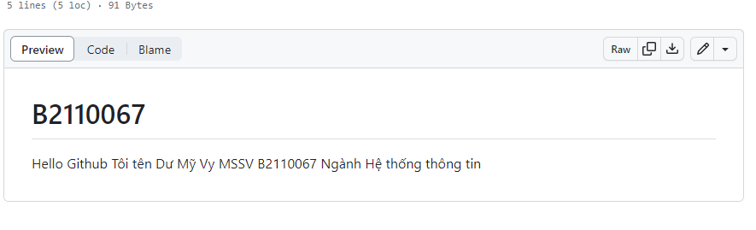

<https://github.com/Jane408/B2110067.git>

1. Branch trong git là gì? Bạn hãy tạo 1 branch tên “nhanhphu-<mssv của bạn>”

* **Branch** trong **Git** là một bản sao của dự án, cho phép bạn thay đổi mã nguồn mà không ảnh hưởng đến các branch khác.
* Tạo 1 branch tên “nhanhphu-<mssv của bạn>”

1. Hãy cho biết hành động commit, push, pull trong git là gì?

* Hành động commit: là một hành động quan trọng. Khi bạn commit, bạn lưu lại toàn bộ thay đổi trong trạng thái của mã nguồn với một ghi chú (message) đi kèm. Đây là cách để ghi nhận lịch sử các xử lý đã thực hiện trên repository.
* Push: là hành động đẩy các commit mới từ máy trạm (local repository) lên server (remote repository). Khi bạn push, bạn đẩy các thay đổi từ máy tính của mình lên kho chứa trực tuyến. Đây là cách để lưu trữ và chia sẻ code của bạn với người khác.
* Pull: là một cách để đề xuất thay đổi từ một nhánh (branch) của mã nguồn đến nhánh chính

1. Hãy thực hiện hành động upload tập tin thực hành buổi 5 lần trước lên github và commit.
2. Thực hiện lệnh git clone … để download code từ repository bạn tạo ở câu số 3.

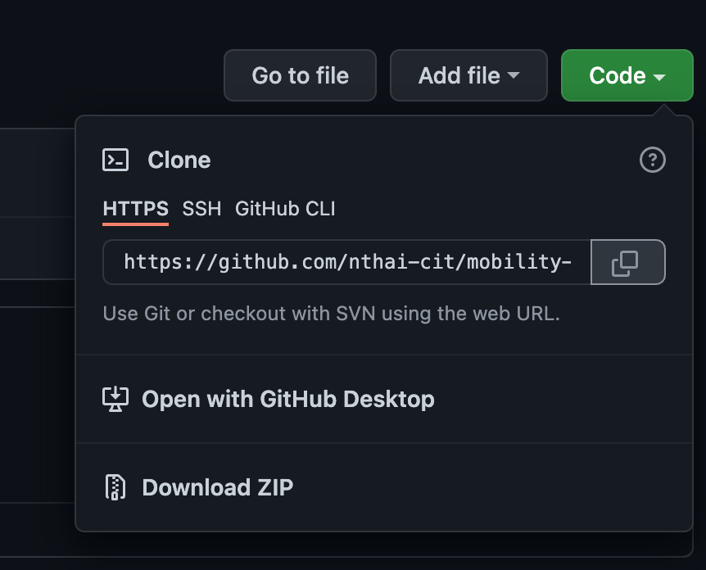

1. Chép 1 tập tin thực hành buổi 4 vào thư mục vừa download xuống và thực hiện lệnh

git add .

git commit -m “upload du lieu”

git push

Hãy cho biết ý nghĩa 3 lệnh trên. Và quan sát kết quả trên trang github của bạn đã tạo ở câu 3 và nhận xét.

1. Upload tập tin thực hành buổi 3 lên trang github của bạn và thực hiện lệnh

git pull

Quan sát kết quả đạt được và nhận xét.

1. Bạn hãy add các contributor là những bạn sẽ làm cùng nhóm với bạn

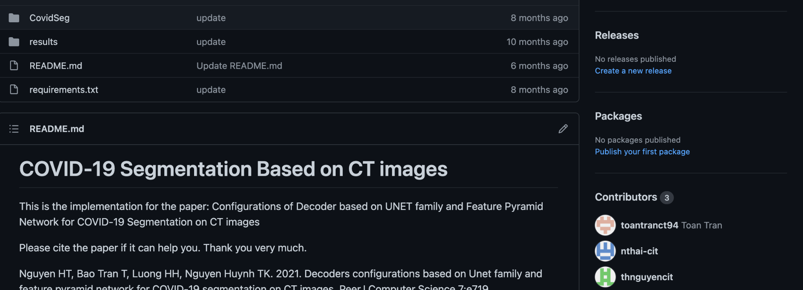

1. Tham khảo ở: <https://www.makeareadme.com/>, hãy trang trí trang readme của bạn sao cho đẹp với các mô tả thông tin bài tập nhóm.

**Chú ý:**

* Các bạn nộp file word: Quy tắc đặt tên file: **<mssv>-<hoten>-<bai><stt_bai thực hành>.docx** nộp lên Classroom (VD: **B123456-NguyenVanA-bai1.docx**), kèm với các file khác được yêu cầu như phần câu hỏi đã nêu. **Ngoại trừ file word trả lời câu hỏi, các file còn lại các bạn nén vào 1 file zip**. File zip đặt tên như file word.
* Mỗi câu các bạn trả lời bằng hình hoặc dạng text tùy vào yêu cầu của câu hỏi và **TRẢ LỜI THEO ĐÚNG THỨ TỰ CÂU HỎI**. Nếu câu nào không trả lời được các bạn cứ để số thứ tự câu hỏi và bỏ trống phần trả lời.
* Các câu trả lời có tham khảo trên Internet phải trích dẫn link/nguồn.
* *Vi phạm 1 trong các điều sau đây bài thực hành sẽ bị 0 điểm:*
  + Đặt tên KHÔNG ĐÚNG quy tắc được yêu cầu.
  + Bài không đủ các thành phần (word, code+data (nếu có),...) đã được yêu cầu.
  + Bài không thực hiện đúng yêu cầu “**Ngoại trừ file word trả lời câu hỏi, các file còn lại các bạn nén vào 1 file .zip”**
  + Bị phát hiện copy, sao chép từ các bạn khác
  + Phần trả lời không ghi rõ trả lời cho câu nào
  + Thứ tự câu trả lời không đúng thứ tự câu hỏi

1. https://docs.github.com/en/repositories/creating-and-managing-repositories/about-repositories
2. https://docs.github.com/en/get-started/quickstart/hello-world